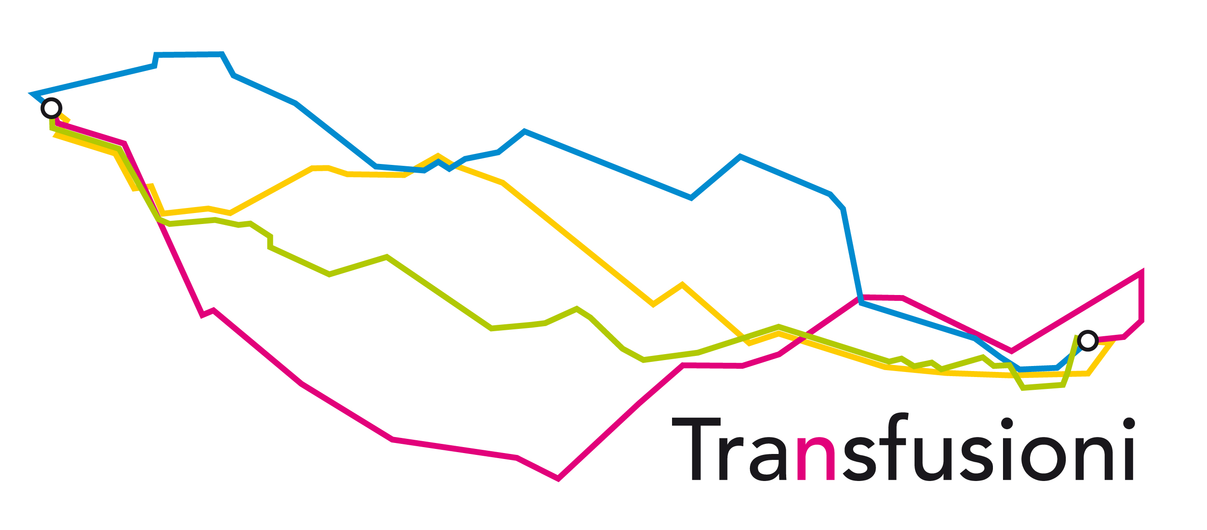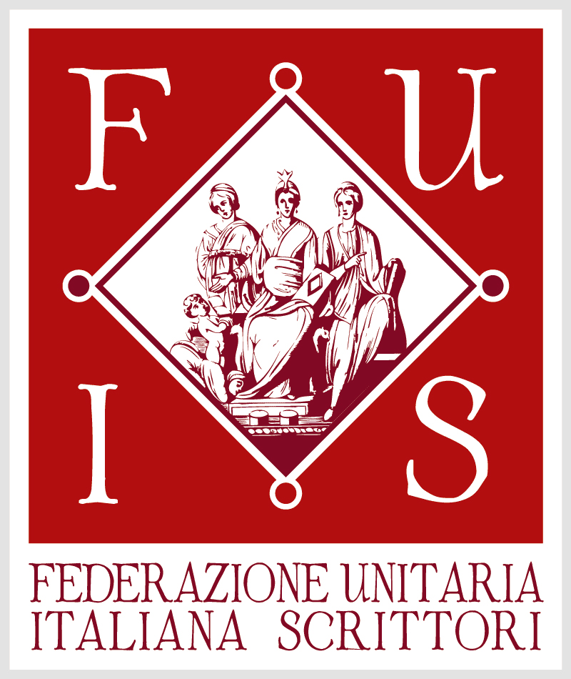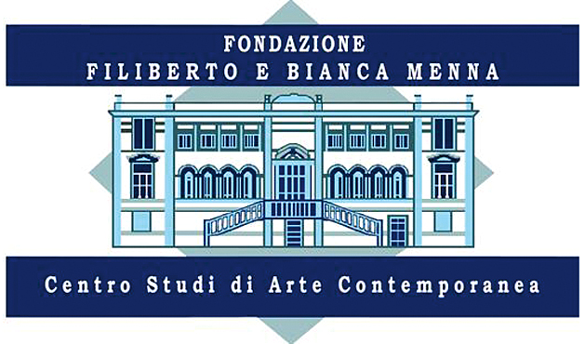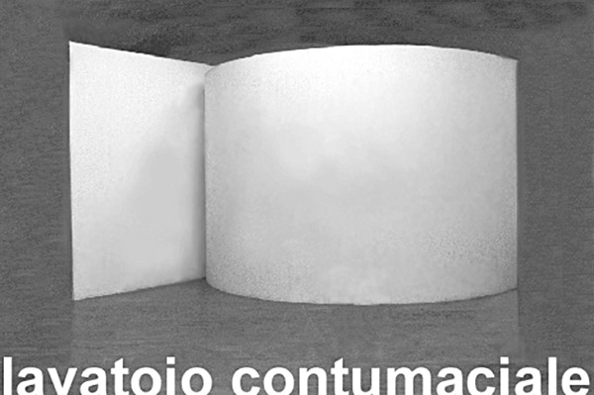
Comunicato stampa

Il Lavatoio Contumaciale Associazione Culturale (Anno 46°) diretta da Tomaso Binga
in collaborazione con La Fondazione Filiberto e Bianca Menna (SA) e l’Ass. Figurazioni (RM)

Transfusioni#Omaggio a Costantino Dardi #VISITA_VIRTUALE #arteAcasa
mostra di artisti, poeti, fotografi e architetti
a cura di Anna D’Elia
presso Lavatoio Contumaciale Piazza Perin del Vaga 4, 00196 Roma

Il progetto Transfusioni, a cura di Anna D’Elia con il contributo di Tomaso Binga/Bianca Menna, Silvia Stucky e Paola Romoli Venturi comunica che:

La mostra Transfusioni#20.02.2020 Omaggio a Costantino Dardi ha aderito ad #IORESTOACASA del #MIBAC e abbiamo creato #VISITA_VIRTUALE #arteAcasa
Per unirsi alla #VISITA_VIRTUALE visionate e condividete, sulla pagina FB Transfusioni , i post di focus sulle 63 opere esposte di artisti, poeti, fotografi e architetti che hanno realizzato il loro omaggio a Costantino Dardi.
Abbiamo iniziato dal 10 marzo in ordine alfabetico, ogni giorno posteremo sulla pagina FB un lavoro inserendo anche le schede di concept che alcuni artisti ci hanno inviato con l’opera. Chi desidera fare domande sui lavori, può commentare il post e sarà un modo per restare in contatto da casa e per vedere la mostra con gli artisti:
Sabina Alessi, Caterina Arcuri, Carmelo Baglivo, Elena Bellantoni, Jacopo Benci, Tomaso Binga, Giorgia Bombino, Arianna Bonamore, Ecke Bonk, Carlo Caloro, Ettore Consolazione, Karmen Corak, Teresa Coratella, Marzia Corteggiani, Fabrizio Crisafulli, Federica D’Ambrosio, Alberto d’Amico, Giovanni De Angelis, Michele De Luca, Giovanna De Santis Ricciardone, Giulia Del Papa, Federica Di Carlo, Franco Falasca, Francesca Fini, Giovanni Fontana, Isabelle Fordin, Francesco Impellizzeri, Fabio Lapiana, Silvana Leonardi, Federica Luzzi, Roberta Maola, Claudio Marani, Michele Marinaccio, Verena Mayer Tasch, Grace Menach, Simone Micheli, Patrizia Molinari, Elisa Montessori, Stefanie Oberneder, Marco Palladini, Antonio Passa, Jasmine Pignatelli, Lamberto Pignotti, Donatella Pinocci, Pasquale Polidori, Massimo Pompeo, Carlo Prati, Anna Maria Pugliese, Claudia Quintieri, Elvi Ratti, Monica Reali, Paola Romoli Venturi, Gabriele Rosa, Vincenza Salvatore, Patrizia Savarese, Franca Sonnino, Leo Strozzieri, Silvia Stucky, Naoya Takahara, Giovanna Talocci, Oscar Turco, Donatella Vici, Maria Angeles Vila

Stiamo lavorando al catalogo - di tutto il progetto dal 2016 al 2020 che verrà stampato per essere presentato durante il finissage con il previsto incontro dedicato a Costantino Dardi, con la partecipazione di Pippo Ciorra, Carmelo Baglivo e Carlo Prati. Sperando che la situazione migliori contiamo di inviarvi la nuova data e quindi di poter brindare (Casale del Giglio che ci aveva confermato la sua presenza per il finissage) alla fine di questo momento difficile.

Lavatoio Contumaciale Associazione Culturale diretta da Tomaso Binga/Bianca Menna
Piazza Perin del Vaga 4, 00196 Roma

Info: transfusioni2016@gmail.com | Paola 349 0637318 | Silvia 329 3544936

SCHEDA MOSTRA

L’architetto Costantino Dardi (1936 Cervignano del Friuli, 1991 Tivoli), noto in ambito internazionale per l’intreccio strettissimo sperimentato tra arte e architettura e per la totale revisione critica cui ha sottoposto la disciplina architettonica.
L’omaggio a Dardi è legato all’antico sodalizio dell’architetto con Filiberto e Bianca Menna che gli affidarono nel 1974 l’arredamento dello spazio al cui interno, oltre alla seduta da lui progettata, campeggia la scultura (parete di separazione) che, con la sua forma semicilindrica e il suo candore introduce nello spazio evocazioni di un mondo primigenio. In mostra saranno esposti alcuni disegni del 1982 in cui Dardi rivela la sua attrazione per le forme pure: cubo, cilindro e sfera da cui nascono solidi architettonici dialoganti con la primarietà degli elementi naturali.

Le 63 opere omaggio a Costantino Dardi presentate entreranno a far parte della collezione del costituendo Museo d’Arte Contemporanea di Salerno a cura della Fondazione Filiberto e Bianca Menna Centro Studi d’Arte Contemporanea.

Il progetto Transfusioni, a cura di Anna D’Elia con il contributo di Bianca Menna, Silvia Stucky e Paola Romoli Venturi, iniziato nel 2016, collega in un percorso unico gli spazi del Lavatoio Contumaciale e dell’Archivio Menna/Binga aprendo un dialogo tra gli artisti presenti nell’archivio e il mondo culturale contemporaneo per favorire e sollecitare la trasfusione di idee, luoghi, contesti e soggetti di provenienze diverse con artisti italiani ed esteri. Transfusioni, vuole essere un omaggio a Filiberto Menna, presente nelle mostre attraverso le opere a lui dedicate conservate nell’Archivio Menna/Binga.

 https://www.facebook.com/TraNsfusioni-251555198520764/ 

https://www.facebook.com/events/2538453726431072/



